Детский регулируемый воротник Stifneck Pedi-Select Extrication Collar
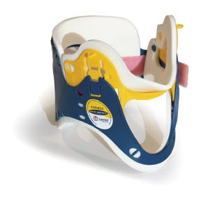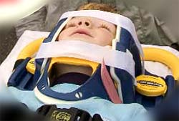

Полное описание
Семейство фиксирующих воротников Stifneck Select пополнилось регулируемым детским воротником Stifneck Pedi-Select Extrication Collar
Преимущества:
- Воротник оснащен розовой (для простоты идентификации) викриловой фиксирующей лентой
- Размер подобран с целью большего соответствия для детей с различными антропометрическими данными
- Имеются специальные крючки для крепления устройств кислородотерапии
- Увеличенные отверстия для обеспечения лучшего доступа к трахее и задней поверхности шеи
- Легко фиксируется одним движением
- Регулируется по 3-м размерам
- Прост в применении

